Proszę zapoznać się z materiałem i przepisać do zeszytu temat lekcji i ramkę – ZAPAMIĘTAJ.
Temat: Potrawy dietetyczne – ogólne zasady sporządzania.
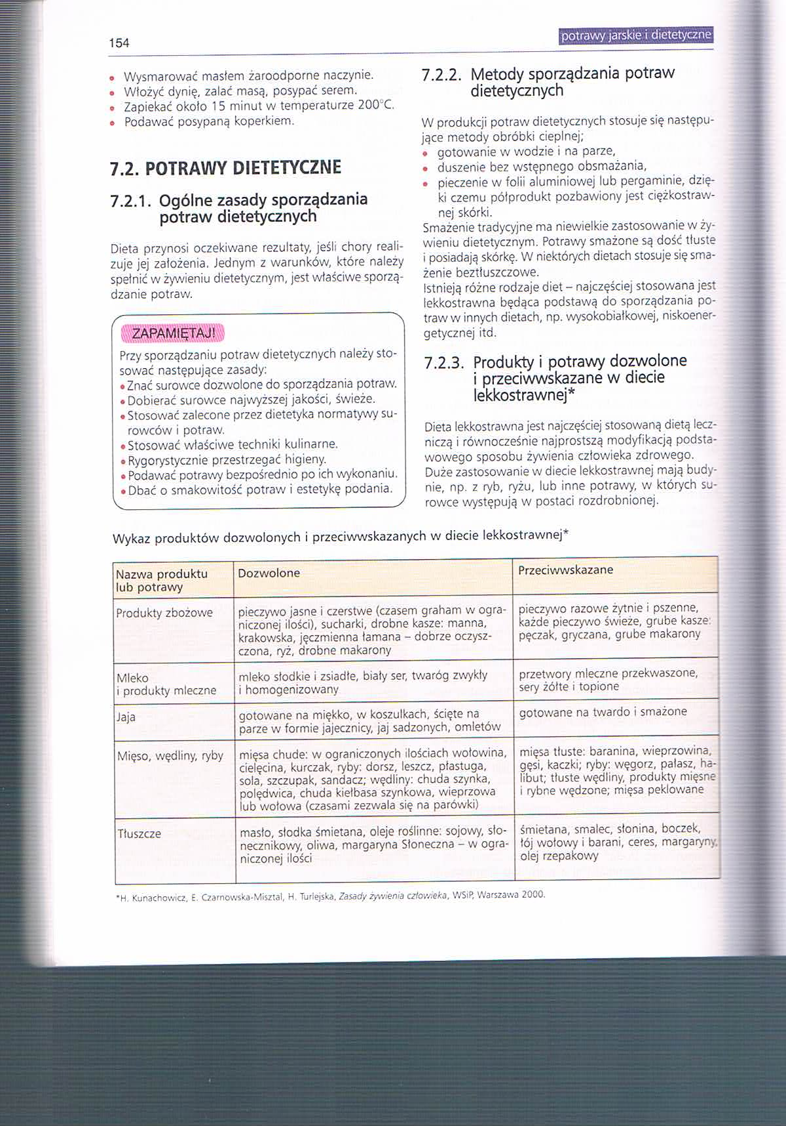

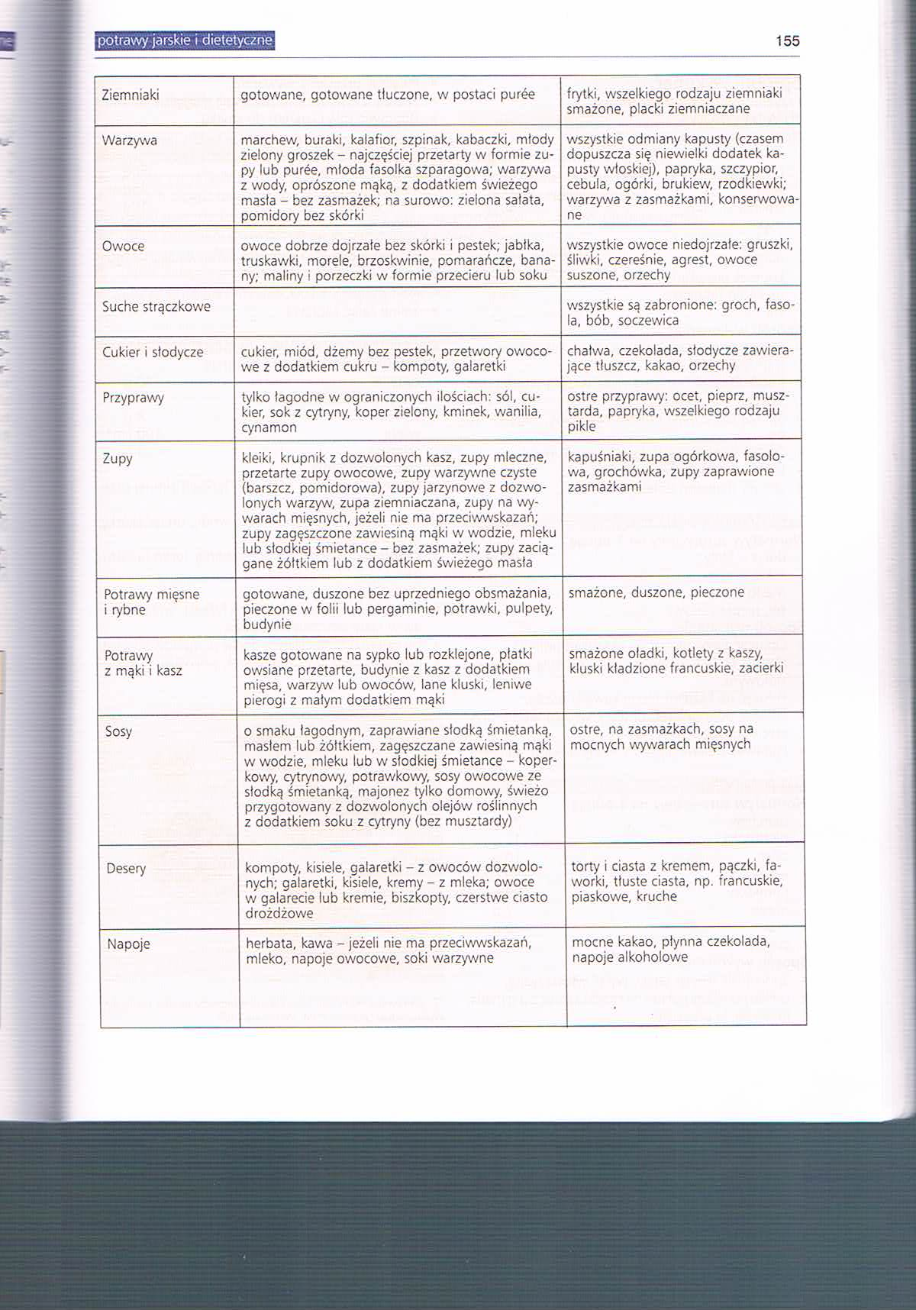

Proszę pokolorować rysunek.

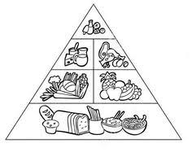

Piramida żywieniowa

